Семинар-практикум на тему:
«Использование схем – алгоритмов для развития самостоятельности детей дошкольного возраста в экспериментальной деятельности»

Цель: представление опыта работы с детьми дошкольного возраста по использованию схем – алгоритмов в экспериментальной деятельности.
Задачи:
- повысить уровень профессиональной компетенции педагогов по использованию мнемотаблиц для развития самостоятельности дошкольников в экспериментировании;
- представить участникам семинара одну из форм проведения опытно-экспериментальной деятельности с детьми дошкольного возраста;
- сформировать у педагогов мотивацию на использование в воспитательно- образовательном процессе схем - алгоритмов.
Ход семинара:
Мнемотехника - это совокупность правил и приемов, облегчающих процесс запоминания информации. Большое место занимает использование мнемотехники в дошкольном возрасте. Для того чтобы выработать у детей с самого раннего возраста определенные навыки и умения, в обучающий процесс вводятся так называемые мнемотаблицы (схемы), в детских садах часто используются алгоритмы процессов умывания, одевания сервировки столов, уход за комнатными растениями т.п.
В настоящее время мнемотехника стала для дошкольников очень актуальна. Особое место в работе с детьми занимает использование в качестве дидактического материала мнемотаблиц. Овладение приёмами работы с мнемотаблицами значительно сокращает время обучения.
Применение карточек-схем способствуют развитию у детей дошкольного возраста познавательной активности, любознательности, самостоятельности, гибкости детского мышления.

«Как получить белый цвет или волшебный волчок»
1. Берем волчок (или делим круг на три равные сектора и раскрашиваем в три цвета: синий, зеленый, красный) .
2. Раскручиваем волчок на поверхности стола. Если рисовали на круге, то в центр круга вставить тонко заточенный карандаш, который будет выполнять роль оси волчка.
3. Волчок крутится, визуально поверхность его становится белой: цвет не видно.

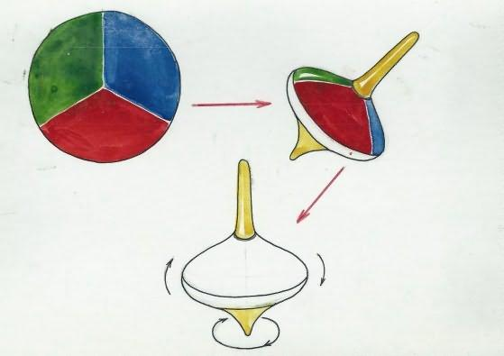

«Растворение веществ в воде»
1. Берем стакан воды и кусок сахара.
2. Кладем сахар в стакан.
3. Размешиваем. Что произошло?
4. А что будет, если положить еще больше сахара?
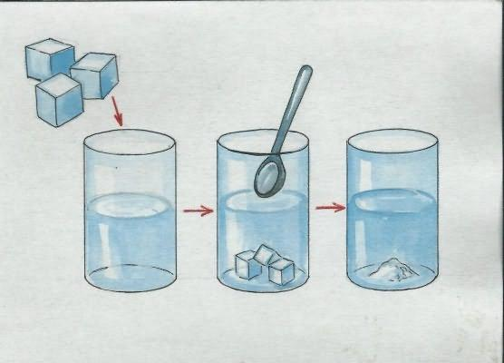
«Дружба красок»
1. Берем три банки гуаши (красный., желтый, синий)
2. Берем три стакана с водой.
3. В первом стакане смешиваем красный и желтый цвета – получился оранжевый.
4. Во втором стакане смешиваем синий и красный – получаем фиолетовый.
5. В третьем стакане смешиваем желтый и синий – получаем зеленый. Почему?
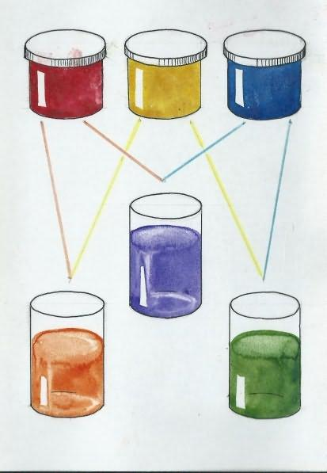

«Растения пьют воду»
1. Берем 2 стакана, наливаем в них воду, ставим веточки комнатного растения.
2. В воду одного из стаканов добавляем краситель красного цвета.
3. Через некоторое время: в этом стакане листья и стебель приобретут красный оттенок: растение пьет воду.
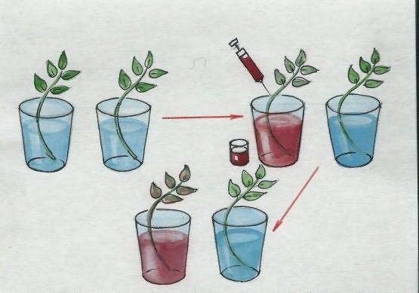

"Загадочная бумага»
1. Ставим два одинаковых стакана, кладем на них лист бумаги.
2. На этот лист ставим третий стакан. Что произошло?
3. Бумага не выдержала веса стакана и прогнулась.
4. Складываем тот же лист гармошкой.
5. Кладем, сложенный гармошкой лист, на два стакана, а сверху третий.
6. Что произошло? Почему?
